
МИНОБРНАУКИ РОССИИ
Федеральное государственное бюджетное образовательное учреждение
высшего образования
«МИРЭА ‒ Российский технологический университет»
РТУ МИРЭА
Институт информационных технологий (ИИТ)
Кафедра инструментального и прикладного программного обеспечения (ИиППО)

ОТЧЁТ ПО ПРОИЗВОДСТВЕННОЙ ПРАКТИКЕ
Учебная практика

приказ Университета о направлении на практику от «31» августа 2026 г. № 7109-С
Отчёт представлен к  рассмотрению:  Студент группы ИКБО-10-24 | «21» декабря 2026 г. | Лесовой К.Р.  (подпись и расшифровка подписи)
Отчёт утверждён.
Допущен к защите:

Руководитель практики  от кафедры | «21» декабря 2026 г. | Синицын А.В.  (подпись и расшифровка подписи)
Руководитель практики  от профильной организации | «21» декабря 2026 г. | Жиркова М.И.  (подпись и расшифровка подписи)

Москва 2026 г.
МИНОБРНАУКИ РОССИИ
Федеральное государственное бюджетное образовательное учреждение
высшего образования
«МИРЭА ‒ Российский технологический университет»
РТУ МИРЭА
Институт информационных технологий (ИИТ)
Кафедра инструментального и прикладного программного обеспечения (ИиППО)

ИНДИВИДУАЛЬНОЕ ЗАДАНИЕ НА ПРОИЗВОДСТВЕННУЮ ПРАКТИКУ
Учебная практика

Студенту 3 курса учебной группы ИКБО-10-24
Лесовому Кириллу Романовичу
Место и время практики: Общество с ограниченной ответственностью «Бюджетные и Финансовые Технологии», с 01 сентября 2026 г. по 21 декабря 2026 г.
Должность на практике: программист

1. СОДЕРЖАНИЕ ПРАКТИКИ:
1.1. Изучить: научную и техническую литературу, стандарты, документацию среды разработки и применяемых программных средств, включая издания на иностранном языке.
1.2. Практически выполнить: исследовать предметную область и построить модель основного бизнес-процесса; спроектировать логическую и реализовать физическую модель данных для его автоматизации; разработать алгоритмы решения поставленной задачи и реализовать их на языке Питон, средствами процедурного программирования и на языке Джава, средствами объектно-ориентированного программирования, применив типовые структуры данных; провести тестирование и отладку; сформировать организационное обеспечение и оформить отчёт. Разработка ведётся в системе контроля версий; обсуждение результатов и рецензирование кода выполняются в составе команды.
1.3. Ознакомиться: с действующими нормативно-правовыми документами и стандартами по теме практики, стандартами оформления программного кода и условиями лицензирования используемых программных средств.
1.4. Выполнить на иностранном языке: перевод фрагмента профессионального источника по теме практики, аннотацию к отчёту с глоссарием основных терминов и устное представление результатов работы.
1.5. Оценить: требования рынка труда к специалистам в рассматриваемой области и предложения образовательных программ, определив приоритеты собственного профессионального роста.
2. ДОПОЛНИТЕЛЬНОЕ ЗАДАНИЕ: нет
3. ОРГАНИЗАЦИОННО-МЕТОДИЧЕСКИЕ УКАЗАНИЯ: в процессе практики рекомендуется использовать периодические издания и отраслевую литературу годом издания не старше 5 лет от даты начала прохождения практики.

Руководитель практики от кафедры  «01» сентября 2026 г. |  |  | Подпись |  | (Синицын А.В.)
Руководитель практики от профильной организации
«01» сентября 2026 г. |  |  | Подпись |  | (Жиркова М.И.)
Задание получил
«01» сентября 2026 г. |  |  | Подпись |  | (Лесовой К.Р.)
СОГЛАСОВАНО:
Заведующий кафедрой:
«01» сентября 2026 г. |  |  | Подпись |  | (Болбаков Р.Г.)
Проведённые инструктажи:
Охрана труда: |  |  |  | «01» сентября 2026 г.
Инструктирующий | Подпись |  |  | Жиркова М.И., директор департамента обеспечения качества
Инструктируемый | Подпись |  |  | Лесовой К.Р.
Техника безопасности: |  |  |  | «01» сентября 2026 г.
Инструктирующий | Подпись |  |  | Жиркова М.И., директор департамента обеспечения качества
Инструктируемый | Подпись |  |  | Лесовой К.Р.
Пожарная безопасность: |  |  |  | «01» сентября 2026 г.
Инструктирующий | Подпись |  |  | Жиркова М.И., директор департамента обеспечения качества
Инструктируемый | Подпись |  |  | Лесовой К.Р.
С правилами внутреннего распорядка ознакомлен: |  |  |  | «01» сентября 2026 г.
 | Подпись |  |  | Лесовой К.Р.

МИНОБРНАУКИ РОССИИ
Федеральное государственное бюджетное образовательное учреждение
высшего образования
«МИРЭА ‒ Российский технологический университет»
РТУ МИРЭА
РАБОЧИЙ ГРАФИК
ПРОВЕДЕНИЯ ПРОИЗВОДСТВЕННОЙ ПРАКТИКИ
студента Лесового К.Р. 3 курса группы ИКБО-10-24 очной формы обучения, обучающегося по направлению подготовки 09.03.04 Программная инженерия, профиль «Разработка программных продуктов и проектирование информационных систем».
Неделя | Сроки  выполнения | Этап | Отметка о выполнении
1 | 01.09.2026 | Подготовительный этап, включающий организационное собрание (Вводная лекция о порядке организации и прохождения производственной практики, инструктаж по технике безопасности, получение задания на практику, ознакомление с материалами по практике в СДО)
1-4 | 01.09.2026-28.09.2026 | Исследовательский этап. (Освоение среды разработки и системы контроля версий; описание основного бизнес-процесса; перевод фрагмента иностранного источника; формирование списка источников.)
5 | 29.09.2026 | Представление руководителю практики структурированного материала согласно содержанию вышеуказанного этапа
5-9 | 29.09.2026-02.11.2026 | Аналитический этап. (Модель основного бизнес-процесса в принятой нотации; выявление автоматизируемых операций; логическая модель данных предметной области; разработка алгоритмов решения поставленной задачи, построение их схем и оценка вычислительной сложности; процедурная реализация алгоритмов на языке Питон.)
10 | 03.11.2026 | Представление руководителю практики материала согласно содержанию вышеуказанного этапа, реализуемого на 5-9 неделях практики; а также иного ранее непредставленного материала предыдущих этапов практики в случае наличия отметок о невыполнении
10-12 | 03.11.2026-  23.11.2026 | Организационный и объектно-ориентированный этап. (Проектирование классов, иерархий наследования и интерфейсов и реализация решения на языке Джава средствами объектно-ориентированного программирования; сопоставление процедурной и объектно-ориентированной реализаций; состав, роли и требуемые компетенции участников команды, обмен решениями и взаимное рецензирование кода; оценка требований рынка труда и предложений образовательных программ, определение приоритетов профессионального роста.)
13 | 24.11.2026 | Представление руководителю практики материала согласно содержанию вышеуказанного этапа, реализуемого на 10-12 неделях практики; а также иного ранее непредставленного материала предыдущих этапов практики в случае наличия отметок о невыполнении
13-15 | 24.11.2026-  14.12.2026 | Проектный этап и тестирование. (Физическая модель данных средствами системы управления базами данных; составление тестовых сценариев, выявление и устранение ошибок, оценка качества программного кода; организация хранения кода, данных и документации; описание предлагаемого проектного решения.)
16 | 15.12.2026 | Представление руководителю практики материала согласно содержанию вышеуказанного этапа, реализуемого на 13-15 неделях практики; а также иного ранее непредставленного материала предыдущих этапов практики в случае наличия отметок о невыполнении
16 | 15.12.2026-20.12.2026 | Подготовка окончательной версии отчёта по практике (Оформление материалов отчёта в требуемом формате в соответствии с требованиями на оформление письменных учебных работ студентов; подготовка аннотации и глоссария на иностранном языке; устное представление результатов работы на иностранном языке.)
16 | 21.12.2026 | Представление руководителю практики окончательной версии отчёта по практике, загруженной в СДО
Содержание практики и планируемые результаты согласованы с руководителем практики от профильной организации
Руководитель практики от
кафедры _________________/Синицын А.В., ст. преподаватель/
Руководитель практики от
профильной организации _________________/Жиркова М.И., директор департамента обеспечения качества/
Обучающийся _________________/Лесовой К.Р./
Согласовано:
Заведующий кафедрой _________________/Болбаков Р.Г., к.т.н./

СОДЕРЖАНИЕ
ТЕРМИНЫ И ОПРЕДЕЛЕНИЯ 7
ПЕРЕЧЕНЬ СОКРАЩЕНИЙ И ОБОЗНАЧЕНИЙ 8
ВВЕДЕНИЕ 9
1 АНАЛИЗ ПРЕДМЕТНОЙ ОБЛАСТИ И ТЕХНОЛОГИЙ ДЛЯ ВЫПОЛНЕНИЯ РАБОТЫ 11
1.1 Анализ предметной области 11
1.2 Описание основного бизнес-процесса 14
1.3 Средства реализации и система контроля версий 18
2 АНАЛИТИЧЕСКИЙ РАЗДЕЛ 21
2.1 Модель бизнес-процесса 21
2.2 Логическая модель данных 27
2.3 Алгоритмы 33
2.3.1 Алгоритм проверки места завершения аренды 33
2.3.2 Алгоритм расчёта стоимости поездки 36
2.4 Процедурная реализация 39
СПИСОК ИСПОЛЬЗОВАННЫХ ИСТОЧНИКОВ 42
ПРИЛОЖЕНИЕ А Перевод фрагмента иностранного источника 47

ТЕРМИНЫ И ОПРЕДЕЛЕНИЯ
В настоящем отчёте применяют следующие термины с соответствующими определениями.
Каршеринг — сервис поминутной аренды легкового автомобиля, в котором бронирование, доступ к автомобилю и оплата выполняются клиентом самостоятельно через мобильное приложение
Free-floating (свободное размещение) — модель каршеринга, при которой автомобиль можно взять и оставить в любом разрешённом месте внутри зоны обслуживания, без привязки к стоянкам
Телематический блок — бортовое устройство автомобиля, которое по командам оператора открывает и закрывает автомобиль, а также передаёт его координаты, пробег и уровень топлива
Фотоосмотр — фотофиксация внешнего вида и салона автомобиля клиентом в начале и в конце аренды, заменяющая акт приёма-передачи
Зона завершения аренды — территория, внутри которой клиенту разрешено закончить аренду без доплаты

ПЕРЕЧЕНЬ СОКРАЩЕНИЙ И ОБОЗНАЧЕНИЙ
В настоящем отчёте применяют следующие сокращения и обозначения.
ДТП — дорожно-транспортное происшествие
ПДД — Правила дорожного движения
СУБД — система управления базами данных
B2B — Business to Business, модель «бизнес для бизнеса»
B2C — Business to Consumer, модель «бизнес для потребителя»
BPMN — Business Process Model and Notation, нотация моделирования бизнес-процессов
ER — Entity-Relationship, модель «сущность-связь»
FK — Foreign Key, внешний ключ
IDE — Integrated Development Environment, интегрированная среда разработки
JSON — JavaScript Object Notation, текстовый формат обмена данными
LTS — Long-Term Support, долгосрочная поддержка
NoSQL — Not only SQL, нереляционные системы хранения данных
P2P — Peer to Peer, модель «равный равному»
PK — Primary Key, первичный ключ
SQL — Structured Query Language, язык структурированных запросов
UML — Unified Modeling Language, унифицированный язык моделирования
VCS — Version Control System, система контроля версий
XML — eXtensible Markup Language, расширяемый язык разметки

ВВЕДЕНИЕ
Каршеринг позволяет арендовать автомобиль на короткое время через мобильное приложение. Работа сервиса требует согласования бронирований, данных поездки, фотоосмотров, расчёта стоимости и состояния автопарка.
В работе рассматривается учебная модель компании-оператора с ручным ведением части внутренних операций. Автоматизация проверки комплектности фотоосмотров, определения зоны завершения, расчёта стоимости и смены статусов автомобиля направлена на сокращение задержек и ошибок учёта в этой модели.
Тема практики — «Каршеринг легковых автомобилей». Целью практики является разработка модели и программного прототипа для автоматизации процесса аренды автомобиля в каршеринге. Прототип представляет собой консольные приложения на языках Python и Java, работающие с реляционной базой данных.
Для достижения цели необходимо решить следующие задачи:
- освоить среду разработки и систему контроля версий, провести анализ предметной области, описать основной бизнес-процесс, сформировать список источников и выполнить перевод фрагмента иностранного источника;
- построить модель основного бизнес-процесса в нотации BPMN (Business Process Model and Notation), выявить автоматизируемые операции, разработать логическую модель данных и алгоритмы автоматизируемых операций, оценить их вычислительную сложность и реализовать их на языке Python средствами процедурного программирования;
- спроектировать классы и реализовать решение на языке Java средствами объектно-ориентированного программирования, сопоставить две реализации, описать состав и роли команды разработки, оценить требования рынка труда и образовательные программы;
- реализовать физическую модель данных в системе управления базами данных (СУБД) PostgreSQL, составить тестовые сценарии, выполнить тестирование и описать проектное решение;
- подготовить аннотацию и глоссарий основных терминов на английском языке и представить результаты работы на английском языке.
Объектом исследования является процесс аренды автомобиля в компании-операторе каршеринга.
Предметом исследования являются модели данных, алгоритмы и программные реализации на языках Python и Java, автоматизирующие операции процесса аренды автомобиля.

1 АНАЛИЗ ПРЕДМЕТНОЙ ОБЛАСТИ И ТЕХНОЛОГИЙ ДЛЯ ВЫПОЛНЕНИЯ РАБОТЫ

1.1 Анализ предметной области
Первой кооперативной формой каршеринга считается швейцарская компания «Sefage», созданная в Цюрихе в 1948 году и проработавшая до 1998 года: она заложила принципы коллективного пользования автопарком, предварительного бронирования и оплаты по факту использования [1]. В 1970–1980-х годах в Европе появились экспериментальные проекты Witkar в Амстердаме, Procotip во Франции, Bilpoolen в Швеции и Green Cars в Великобритании. В 1987–1988 годах в Швейцарии и Германии были созданы компании, которые к концу 1990-х годов называли старейшими и крупнейшими операторами каршеринга, в 1991 году образована Европейская ассоциация каршеринга, а в 2000 году появились американская ZipCar и британская City Car Club [1].
В XXI веке каршеринг стал массовым. Число его пользователей в Европе с 2006 по 2018 год выросло с 200 тыс. до 6,76 млн человек, в Северной Америке с 2009 по 2018 год — с 377 тыс. до 2,1 млн человек [2].
В России современный каршеринг начался в 2013 году с компаний Anytime в Москве и Street Car в Санкт-Петербурге [1]. Новый этап открыл запуск в 2015 году проекта «Московский каршеринг», в рамках которого операторы получили возможность приобретать льготные разрешения на парковку [3]; первым оператором, соответствующим требованиям Департамента транспорта Москвы, стал «Делимобиль» [1]. С 2018 года операторы получают субсидии правительства Москвы на обновление автопарка: с 2018 по 2022 год было выделено 950 млн руб. на покупку 39 тыс. автомобилей [3]. Количество поездок на каршеринге в России с 2017 по 2020 год выросло с 12 до 70 млн [2].
По итогам 2018 года Москва вышла на второе место в мире по количеству автомобилей каршеринга, а в 2022 году стала мировым лидером. Число поездок в столице выросло до 43 млн в 2021 году и 48 млн в 2022 году, а за семь лет существования московского каршеринга число поездок в сутки увеличилось в 72 раза [4].
Рынок каршеринга отличается высокой концентрацией. В России работает около 18 операторов, из которых лидируют четыре: «Делимобиль», «Яндекс.Драйв», «Ситидрайв» и BelkaCar. Около половины всех автомобилей каршеринга сосредоточено в Москве: в столице для аренды доступно 40 тыс. автомобилей, у сервисов 1,7 млн активных пользователей, по итогам 2024 года совершено 53 млн поездок [5]. Тенденция к монополизации рынка усиливается: индекс концентрации четырёх крупнейших российских операторов устойчиво растёт [6].
Рост рынка поддерживается удорожанием личного автомобиля: в 2024 году средняя цена нового автомобиля в России превысила 3 млн руб., а около половины новых автомобилей покупается в кредит [5]. По оценке, приведённой Вихаревым и соавторами, каршеринг обходится российскому потребителю на 35 % дешевле такси и втрое дешевле содержания собственного автомобиля [6].
В литературе каршеринг определяется как платформенная бизнес-модель краткосрочной аренды автомобиля, как правило, с поминутной тарификацией, включёнными расходами на топливо и парковку и территориальными ограничениями зоны использования [6]. По способу возврата автомобиля выделяют четыре основные модели: станционную с возвратом в исходную точку (round-trip), зональную, станционную без возврата (one-way) и модель свободного размещения (free-floating), причём наиболее популярной сейчас является последняя [7]. Перевод аннотации и выводов этой работы приведён в приложении А. По типу взаимодействующих субъектов различают модели B2C (Business to Consumer), B2B (Business to Business) и P2P (Peer to Peer); модель P2P, в которой частные владельцы сдают свои автомобили, в России развита слабо из-за низкого доверия и рисков порчи имущества [6]. Далее в работе рассматривается модель free-floating B2C, характерная для крупнейших российских операторов.
Гибкость моделей без возврата в исходную точку оборачивается неравномерным размещением автопарка: автомобили скапливаются в одних районах и отсутствуют в других, поэтому оператору приходится перераспределять автопарк. Модель Чжун (Y. Zhong) и соавторов показывает, что разумный тариф в сочетании с размещением автомобилей у пересадочных узлов общественного транспорта повышает и использование каршеринга, и выручку оператора [8]. Следовательно, правила расчёта стоимости поездки служат и инструментом управления автопарком.
От классического проката каршеринг отличается тем, что процесс аренды автоматизирован и не требует посещения офиса: автомобиль доступен круглосуточно, а время аренды не ограничено сутками [7]. Во всех 24 сервисах, рассмотренных Ван (Y. Wang) и соавторами, клиент бронирует, получает и возвращает автомобиль и оплачивает поездку без участия сотрудников оператора, а ключевыми элементами сервиса служат цифровая платформа, цифровой ключ и устройства отслеживания местоположения [9].
Несмотря на это, у оператора остаются участки работы, на которых автоматизация даёт прямой эффект. Во-первых, автопарк используется недостаточно интенсивно: по оценке Милякина и Скубачевской, в 2022 году один автомобиль в Москве использовался в среднем 5 раз в день, и такую частоту авторы считают низкой [3]. Во-вторых, клиенты опасаются расходов за повреждение автомобиля и скрытых технических неисправностей, а к главным негативным факторам относят и ограниченную территорию завершения аренды [4]. В-третьих, по данным опроса 615 пользователей шеринговых сервисов Москвы и Московской области, работа электронных сервисов занимает второе место среди вопросов, требующих первоочередного внимания операторов (17,77 % ответов) [10].
Таким образом, в качестве основного бизнес-процесса выбрана аренда автомобиля от бронирования до завершения поездки и оплаты. Разрабатываемая система затрагивает этот процесс напрямую: после её внедрения иначе будут выполняться бронирование, фиксация состояния автомобиля, расчёт стоимости поездки и смена статусов автопарка.

1.2 Описание основного бизнес-процесса
Основной бизнес-процесс называется «Оформление и проведение поминутной аренды автомобиля». Он рассматривается на примере условной компании-оператора каршеринга, работающей по модели free-floating в крупном городе. Описание ручных внутренних операций является исходным допущением учебной модели «как есть», а не результатом обследования действующего оператора. У компании есть мобильное приложение для клиентов, однако учёт состояния автопарка, проверка фотоосмотров, начисление доплат и штрафов, а также смена статусов автомобилей после обслуживания ведутся сотрудниками вручную: в электронных таблицах и по обращениям в службу поддержки.
Процесс начинается с события «клиенту нужен автомобиль» и заканчивается результатом «аренда завершена и оплачена, автомобиль доступен следующему клиенту».
Участники процесса и их роли представлены в таблице 1.
Таблица 1 — Участники процесса аренды автомобиля
Участник | Роль в процессе
Клиент | Физическое лицо, прошедшее регистрацию и проверку документов. Бронирует автомобиль, выполняет фотоосмотр, совершает поездку, завершает аренду и оплачивает её
Оператор службы поддержки | Сотрудник компании. Просматривает фотоосмотры, разбирает обращения и споры, начисляет доплаты и штрафы, вручную меняет статусы автомобилей в реестре автопарка
Техник выездной службы | Сотрудник компании. Осматривает автомобиль при выявлении повреждений, заправляет, моет и перегоняет автомобили, передаёт их на ремонт
Телематический блок автомобиля | Техническое устройство. По команде открывает и закрывает автомобиль, передаёт координаты, пробег, уровень топлива и данные о стиле вождения
Банк-эквайер | Внешняя организация. Проводит проверочное списание при привязке карты и списание стоимости поездки

К клиенту операторы предъявляют требования: чаще всего это наличие водительского удостоверения, стаж вождения от 2 лет и возраст от 21 года [3]. Регистрация предполагает загрузку паспорта, водительского удостоверения и фотографии, а пользоваться сервисом можно только после идентификации [11]. Регистрация и проверка документов в рассматриваемый процесс не входят: на его вход поступает уже верифицированный клиент.
Вход процесса:
- запрос верифицированного клиента на бронирование конкретного автомобиля, поступающий из мобильного приложения;
- данные о свободных автомобилях (координаты, уровень топлива, тариф), поступающие от телематических блоков и из реестра автопарка;
- данные банковской карты клиента, привязанной при регистрации.
Последовательность шагов:
- Бронирование. Клиент открывает карту в приложении и выбирает свободный автомобиль поблизости; оптимальным для пользователя считается расстояние до автомобиля 400–500 м, в идеале не более 1 км [7]. Автомобиль закрепляется за клиентом и получает статус «забронирован», начинается бесплатное ожидание. Если клиент не открыл автомобиль за отведённое время, обычно 10–30 минут, бронь автоматически отменяется или начинается платное ожидание [9]. При нехватке средств на карте аккаунт клиента может быть заблокирован [3].
- Осмотр. Клиент обходит автомобиль, фотографирует его снаружи и в салоне и отмечает видимые повреждения. Фотоотчёт, направляемый оператору через приложение, заменяет письменный акт приёма-передачи [11], а нажатие кнопки подтверждения приравнивается к электронной подписи [12].
- Начало аренды. Приложение передаёт команду телематическому блоку, автомобиль открывается, начинается тарификация.
- Поездка. Стоимость начисляется поминутно, при этом многие операторы разделяют тарифы на движение и ожидание: по обзору литературы, приведённому Ван и соавторами, раздельный тариф встречается примерно в трети описанных в исследованиях случаев [9]. Телематический блок передаёт координаты, пробег и уровень топлива.
- Завершение аренды. Клиент оставляет автомобиль в зоне завершения, повторно фотографирует его и завершает аренду в приложении; для этого необходим доступ в интернет [3]. Телематический блок закрывает автомобиль.
- Расчёт стоимости. Оператор службы поддержки сверяет место завершения с границами зоны и рассчитывает стоимость: сумма складывается из минут движения и ожидания по соответствующим ставкам и доплат за завершение вне зоны и пустой бак. За нарушения операторы применяют штрафы: при эвакуации, парковке в неположенном месте, нарушении Правил дорожного движения (ПДД) и дорожно-транспортном происшествии (ДТП) [3].
- Оплата. Банк-эквайер безакцептно списывает стоимость с банковской карты клиента [11], клиенту направляется чек. Если списание не прошло, аккаунт клиента блокируется до погашения долга.
- Проверка после поездки. Оператор службы поддержки проверяет комплектность фотоосмотра при сдаче, затем просматривает снимки на повреждения и загрязнение, при необходимости сравнивает их с фотоосмотром следующего клиента и при обнаружении повреждения или загрязнения выставляет претензию. После обслуживания автомобиля техником оператор вручную возвращает автомобилю статус «свободен».
Выход процесса:
- закрытая аренда с рассчитанной стоимостью и результатом списания: при успехе клиент получает чек, при отказе банка учитывается задолженность и блокируется аккаунт;
- автомобиль в статусе «свободен» либо «на обслуживании», доступный следующему клиенту или технику;
- данные поездки (время, пробег, маршрут, фотоосмотры), передаваемые в отчётность оператора;
- при выявленных нарушениях — претензия или штраф, направляемые клиенту.
Описанный процесс содержит следующие узкие места и потери:
- Проверка фотоосмотров выполняется вручную и с задержкой. Повреждение может быть обнаружено через несколько дней после поездки: в описанном Тищенко и соавторами случае компания сообщила о повреждении через 7 дней и списала деньги на основании размытых фотографий [12]. Чем больше времени проходит, тем сложнее установить, кто из клиентов повредил автомобиль.
- Состояние автомобиля при сдаче фиксируется ненадёжно. Подтвердить сдачу автомобиля без повреждений клиенту сложнее, чем принять его, поскольку специальных способов для этого не предусмотрено [12]. Это порождает споры, нагрузку на службу поддержки и опасения клиентов: среди главных недостатков каршеринга они называют риск столкнуться с неисправностью, о которой умолчал предыдущий водитель [4].
- Доплаты и штрафы начисляются оператором вручную по таблицам тарифов, что приводит к задержкам, ошибкам и последующим перерасчётам. В том числе вручную определяется, завершена ли аренда вне зоны: оператор сверяет координаты автомобиля с границами зоны завершения.
- Статусы автомобилей после заправки, мойки или ремонта меняются вручную. Пока статус не обновлён, исправный автомобиль простаивает, что снижает и без того недостаточную загрузку автопарка [3].
- Пока оператор не перевёл автомобиль в статус «на обслуживании», приложение показывает его свободным, и клиент может забронировать автомобиль, с которым в это время работает техник.
Автоматизация процесса должна устранить эти потери: обеспечить контроль полноты фотоосмотра при приёме и сдаче автомобиля, автоматический расчёт стоимости поездки с доплатами по единым правилам, автоматическую проверку зоны завершения, смену статусов автомобиля без участия оператора. В процедурном прототипе КТ2 реализуются эти четыре операции; бронирование, взаимодействие с банком и рассмотрение претензий остаются за границами прототипа.

1.3 Средства реализации и система контроля версий
Задачи практики требуют двух реализаций одних и тех же алгоритмов: процедурной на языке Python и объектно-ориентированной на языке Java, а также реляционной базы данных, системы контроля версий и инструмента для построения диаграмм.
Харазян А. А. в работе [13] рассматривает средства и методологии разработки программных продуктов и приводит индекс популярности языков TIOBE: на октябрь 2022 года Python занимал в нём первое место (17,08 %), а Java — третье (12,84 %). Автор отмечает, что в больших проектах для разных компонентов системы применяются разные парадигмы программирования, в том числе объектно-ориентированная, императивная и структурная. Это соответствует задаче практики: сравнить процедурную и объектно-ориентированную реализации одного решения.
Качков М. С. и соавторы в статье [14] сравнивают инструментальные средства разработки. Python они называют одним из самых универсальных языков с обширной коллекцией стандартных библиотек и удобочитаемым кодом, поэтому этот язык подходит для быстрой процедурной реализации алгоритмов. Java, по оценке авторов, применяется в больших проектах со специфическими требованиями, например в банковской сфере, хорошо подходит для командной работы благодаря развитой модульности и позволяет запускать код на любом устройстве с виртуальной машиной Java.
Для разработки на Python выбрана интегрированная среда разработки (IDE) PyCharm компании JetBrains. Катанов Ю. Е. и соавторы [15] выбрали её как специализированную среду, тесно интегрированную с Python, и перечисляют её возможности: интеллектуальное завершение и инспекцию кода, выделение ошибок в реальном времени, автоматический рефакторинг, навигацию по коду, визуальную отладку и интеграцию с системами контроля версий. Для разработки на Java выбрана среда IntelliJ IDEA того же производителя: Самохвалов А. Э. [16] указывает, что до 2022 года практическая реализация информационных систем на кафедре МГТУ им. Н. Э. Баумана выполнялась, в частности, на языке Java в этой среде. Единое семейство сред даёт обеим реализациям одинаковые приёмы работы, сочетания клавиш и встроенную интеграцию с Git.
В качестве СУБД выбран PostgreSQL. Качков М. С. и соавторы [14] характеризуют его как популярную свободную объектно-реляционную СУБД с поддержкой баз данных неограниченного размера, надёжными механизмами транзакций и репликации и расширяемой системой встроенных языков; в их сравнении PostgreSQL не уступает MySQL в поддержке JSON (JavaScript Object Notation), оконных функций и полнотекстового поиска и, в отличие от MySQL, поддерживает NoSQL (Not only SQL). Малых В. Л. и Калинин А. Н. [17] на примере медицинской информационной системы показывают, что для России актуален отказ от проприетарной СУБД Oracle в пользу свободной PostgreSQL, поскольку проприетарное программное обеспечение несёт риски контроля за данными пользователей и полного отказа в обслуживании.
В качестве системы контроля версий (VCS) выбран Git, для хранения репозитория — сервис GitHub. Рочев К. В. и Семяшкина А. В. [18] показывают, что работа с Git-репозиторием на GitHub позволяет просматривать и оценивать изменения, внесённые каждым участником проекта, и формирует компетенции совместной разработки и работы в системах контроля версий. Качков М. С. и соавторы [14] отмечают, что система контроля версий позволяет отслеживать эволюцию кода, разбивать работу на независимые участки и вести разработку с разных устройств.
Для построения моделей данных и схем алгоритмов выбран бесплатный онлайн-сервис draw.io: его рекомендуют для построения диаграмм вариантов использования на языке UML (Unified Modeling Language) [16], а также относят к распространённым средствам построения ER-диаграмм (Entity-Relationship, «сущность-связь») [13]. Модель бизнес-процесса строится в бесплатном веб-редакторе bpmn.io: он сохраняет диаграмму в формате BPMN 2.0 XML (eXtensible Markup Language), определённом спецификацией нотации, а не только рисует её фигуры.
Для языков и СУБД выбраны стабильные версии, актуальные на начало практики и установленные на рабочем месте. Их поддержка разработчиками продолжается дольше срока практики, поэтому код и база данных не потребуют переноса на другую версию до её окончания.
По итогам анализа для выполнения работы выбраны следующие средства:
- Язык Python 3.14 для процедурной реализации алгоритмов.
- Язык Java 25 для объектно-ориентированной реализации; версия 25 является текущей версией Java с долгосрочной поддержкой (LTS — Long-Term Support). Сборка проекта выполняется с помощью Maven 3.9.9, входящего в поставку IntelliJ IDEA.
- Среда разработки PyCharm 2026.2 для Python и IntelliJ IDEA 2025.2 для Java.
- СУБД PostgreSQL 18 для реализации физической модели данных.
- Система контроля версий Git и сервис GitHub для хранения репозитория.
- Сервис draw.io для моделей данных и схем алгоритмов, редактор bpmn.io для модели бизнес-процесса.

2 АНАЛИТИЧЕСКИЙ РАЗДЕЛ

2.1 Модель бизнес-процесса
Процесс «Оформление и проведение поминутной аренды автомобиля», описанный в подразделе 1.2, смоделирован в нотации BPMN 2.0. Нотация определена спецификацией Object Management Group [19]: процесс в ней строится из объектов потока (событий, задач и шлюзов), объектов данных, соединяющих объектов и пулов с дорожками. Соколова М. Д. и Карамышев А. Н. отмечают, что события показывают начало, завершение или изменение состояния процесса, шлюзы — точки выбора и объединения ветвей, а пулы и дорожки распределяют действия и зоны ответственности между участниками [20]. Поэтому BPMN подходит для процесса, в котором действия передаются между клиентом, сотрудниками оператора, телематическим блоком и банком.
Модель представлена на рисунке 1. Пул «Компания-оператор каршеринга» разделён на пять дорожек по участникам из таблицы 1: клиент, телематический блок, банк-эквайер, оператор службы поддержки и техник выездной службы. Каждая задача стоит в дорожке того, кто её выполняет в текущем процессе. Диаграмма содержит 17 задач, поэтому подпроцессы не выделялись. Для сохранения читаемого размера подписей она размещена на четырёх листах; переходы между ними показаны парами связующих событий «А», «Б» и «В».
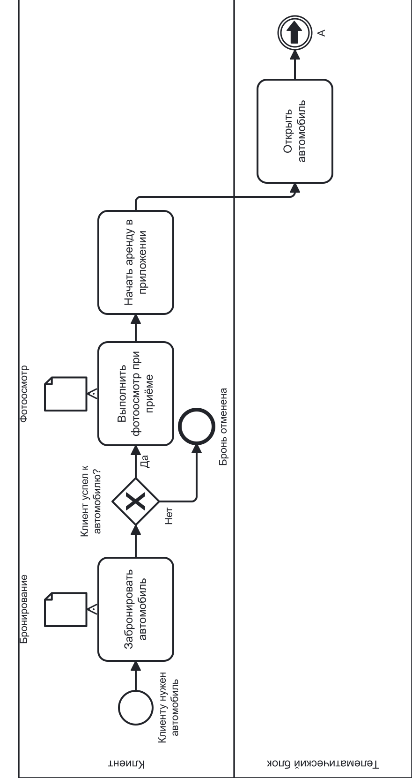
Рисунок 1, лист 1 — Модель процесса «Оформление и проведение поминутной аренды автомобиля» в нотации BPMN 2.0
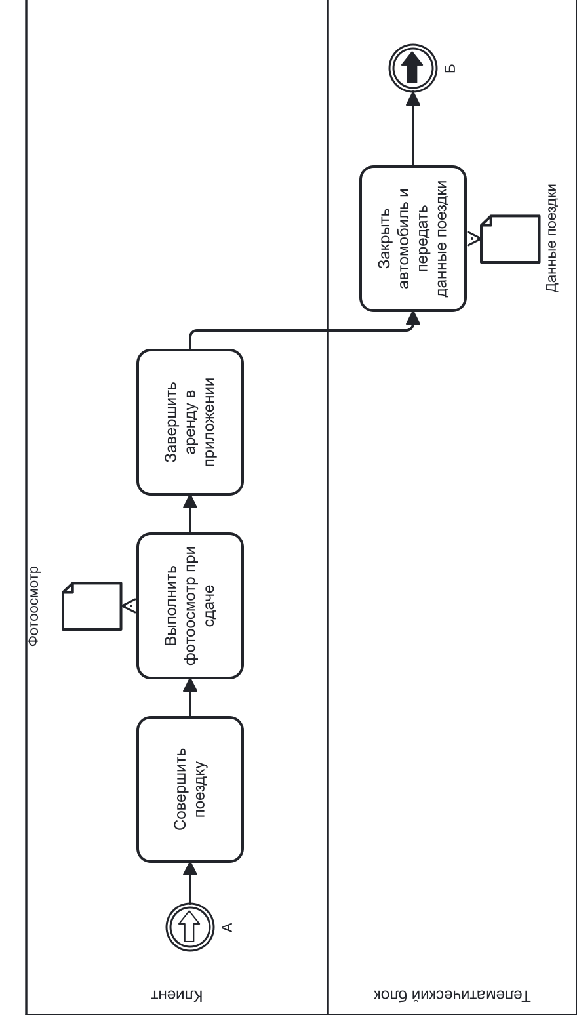
Рисунок 1, лист 2 — Модель процесса «Оформление и проведение поминутной аренды автомобиля» в нотации BPMN 2.0
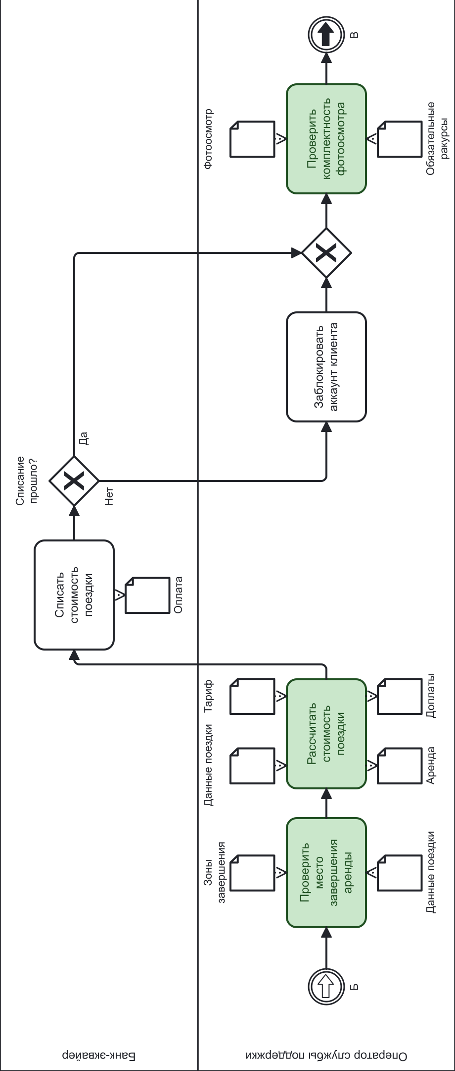
Рисунок 1, лист 3 — Модель процесса «Оформление и проведение поминутной аренды автомобиля» в нотации BPMN 2.0
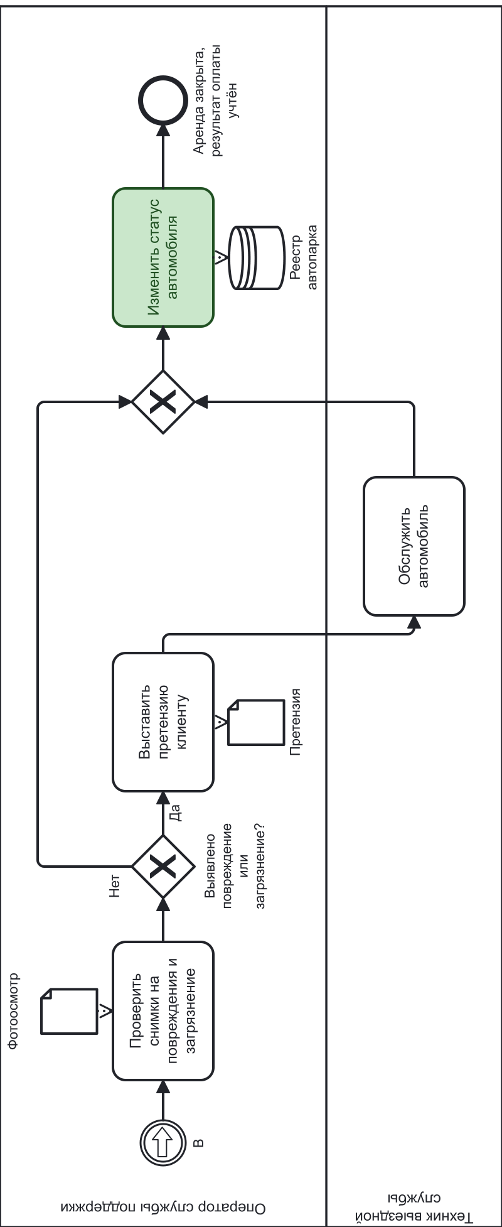
Рисунок 1, лист 4 — Модель процесса «Оформление и проведение поминутной аренды автомобиля» в нотации BPMN 2.0
Процесс начинается с начального события «Клиенту нужен автомобиль» и заканчивается конечным событием «Аренда закрыта, результат оплаты учтён». При успешном списании клиент получает чек; при отказе банка фиксируется задолженность и блокируется аккаунт. Оба исхода соответствуют результатам процесса в подразделе 1.2. Ветвления показаны исключающими шлюзами с подписанными выходами:
- «Клиент успел к автомобилю?»: если клиент не открыл автомобиль за время брони, процесс завершается событием «Бронь отменена»;
- «Списание прошло?»: при неудачном списании оператор блокирует аккаунт клиента;
- «Выявлено повреждение или загрязнение?»: при положительном ответе оператор выставляет претензию, а техник обслуживает автомобиль.
Проверка комплектности фотоосмотра определяет только наличие обязательных ракурсов. Выявление повреждений и загрязнения выполняется сотрудником в отдельной задаче «Проверить снимки на повреждения и загрязнение»; автоматическое распознавание содержимого снимков в прототипе не реализуется.
Документы и данные, которые передаются между шагами, показаны объектами данных: «Бронирование», «Фотоосмотр», «Данные поездки», «Зоны завершения», «Тариф», «Аренда», «Доплаты», «Оплата», «Обязательные ракурсы», «Претензия» и хранилище «Реестр автопарка». Из них в подразделе 2.2 выведены сущности логической модели.
Задачи, выделенные на диаграмме зелёным цветом, программа возьмёт на себя. Каждая из них закрывает узкое место из подраздела 1.2: проверка фотоосмотра — первое и второе, проверка места завершения и расчёт стоимости — третье, изменение статуса автомобиля — четвёртое и пятое. Автоматизируемые операции перечислены в таблице 2.
Таблица 2 — Автоматизируемые операции
№ | Операция (задача на диаграмме) | Кто выполняет сейчас | Что будет делать система | Функция в коде
1 | Проверить комплектность фотоосмотра | Оператор службы поддержки вручную, после поездки | Сверяет снимки фотоосмотра с перечнем обязательных ракурсов и сообщает, каких не хватает | check_inspection()
2 | Проверить место завершения аренды | Оператор службы поддержки вручную по карте | Определяет зону завершения, в которую попала точка завершения аренды, или сообщает, что точка вне всех зон | check_finish_zone()
3 | Рассчитать стоимость поездки | Оператор службы поддержки вручную по таблицам тарифов | Суммирует минуты движения и ожидания по ставкам тарифа и начисляет доплаты за завершение вне зоны и пустой бак | calc_trip_cost()
4 | Изменить статус автомобиля | Оператор службы поддержки вручную в реестре автопарка | Проверяет, допустим ли переход между статусами, и меняет статус автомобиля | set_car_status()

2.2 Логическая модель данных
Логическая модель описывает данные процесса на рисунке 1 и представлена на рисунке 2.
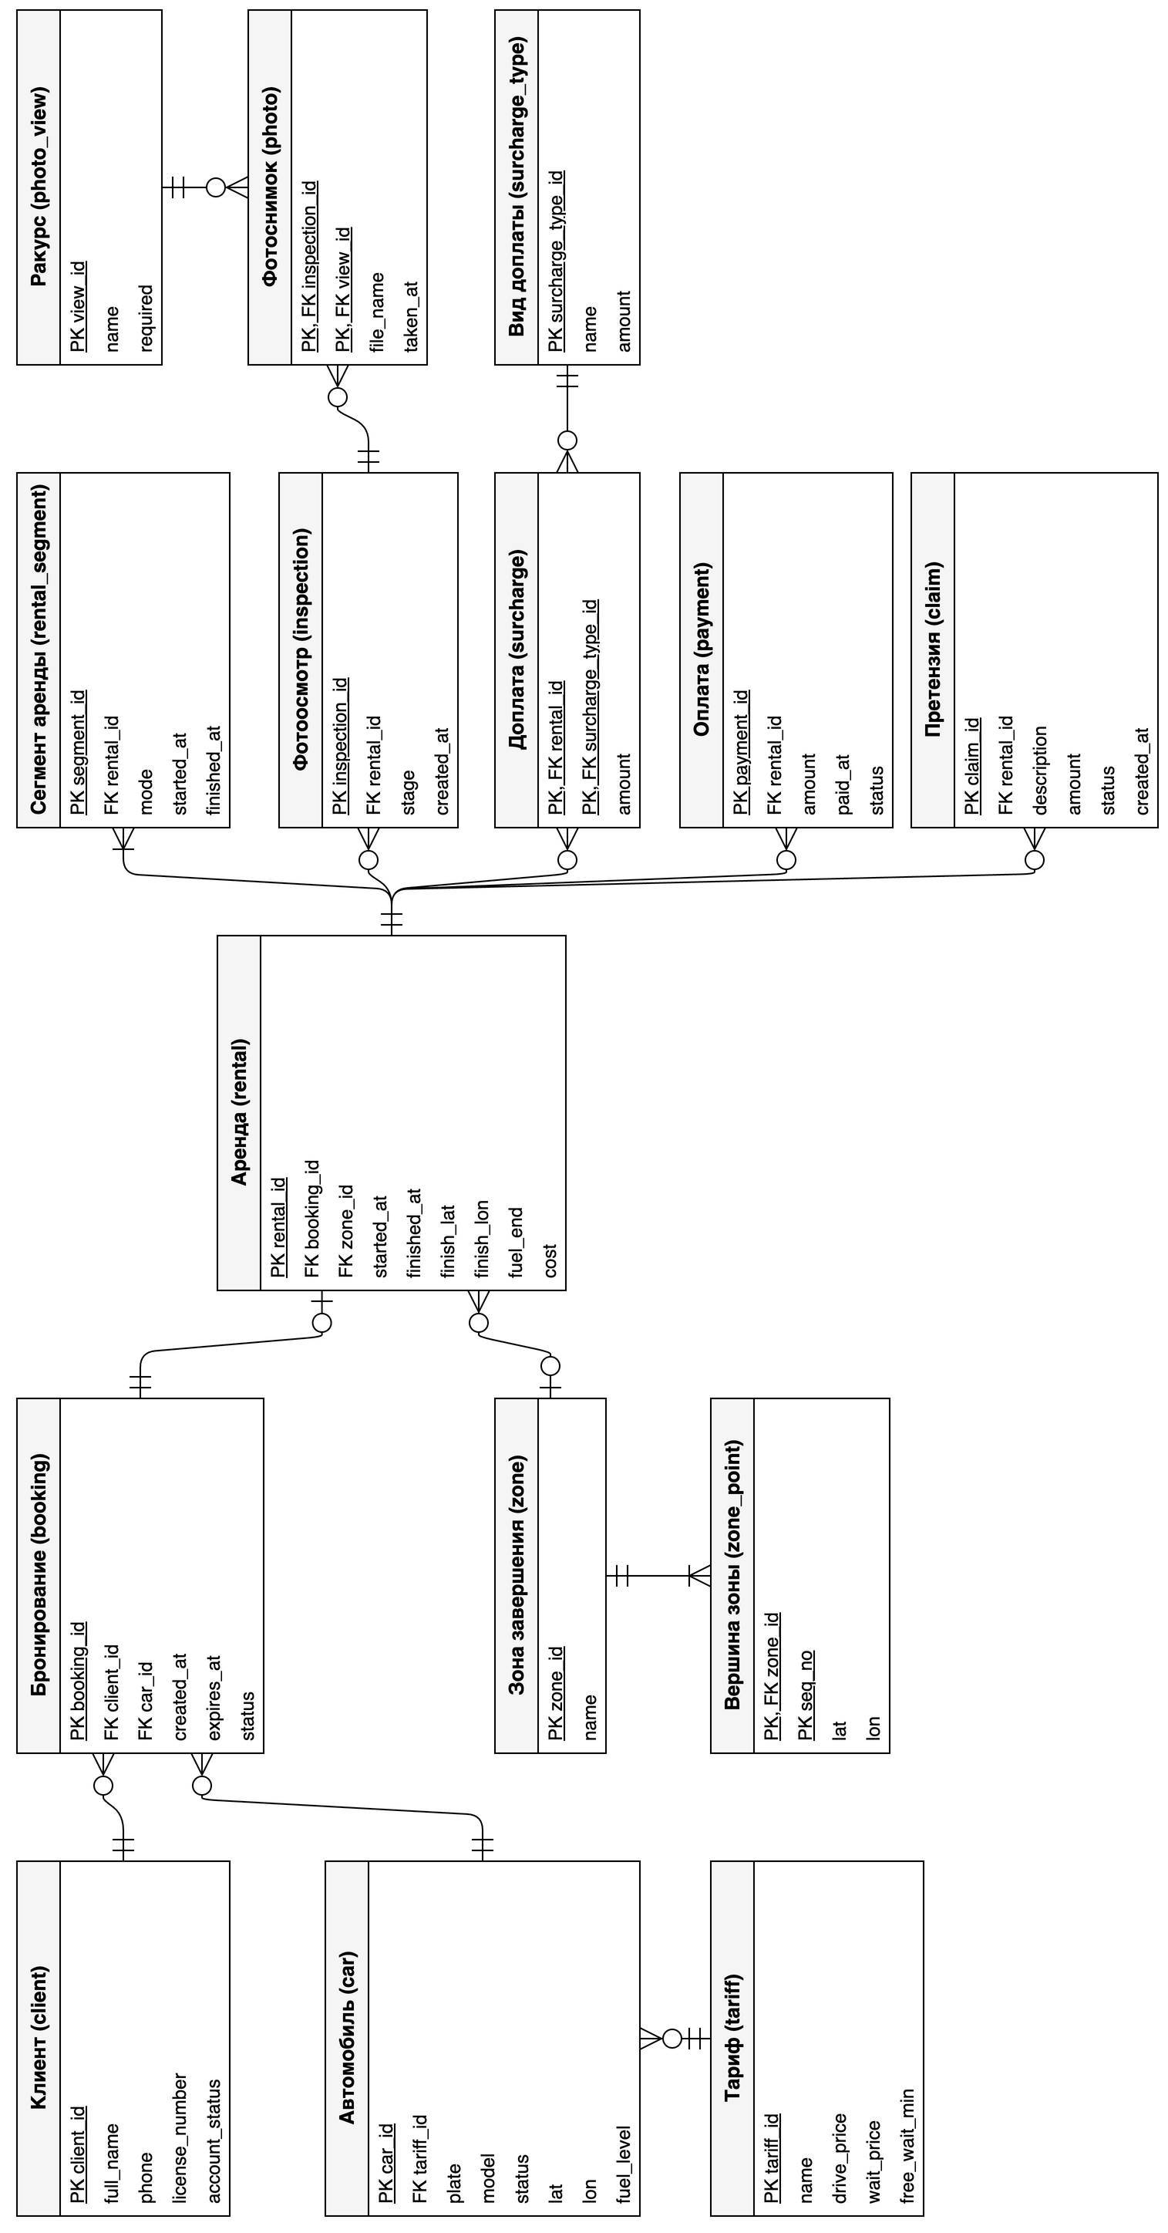
Рисунок 2 — Логическая модель данных в нотации «вороньи лапки»
Сущности логической модели выведены из объектов данных и участников процесса на рисунке 1. Участник «Клиент» стал сущностью «Клиент», хранилище «Реестр автопарка» — сущностью «Автомобиль», объект «Зоны завершения» — сущностями «Зона завершения» и «Вершина зоны», «Данные поездки» — «Сегмент аренды», «Фотоосмотр» и «Обязательные ракурсы» — сущностями «Фотоосмотр», «Ракурс» и «Фотоснимок», «Доплаты» — сущностями «Вид доплаты» и «Доплата». Объекты «Бронирование», «Аренда», «Тариф», «Оплата» и «Претензия» перешли в одноимённые сущности.
Модель построена в нотации «вороньи лапки» (crow's foot) и не привязана к конкретной СУБД: типы столбцов, индексы и SQL (Structured Query Language) относятся к физической модели. Участники, объекты и справочники описаны в таблице 3, документы процесса — в таблице 4, связи — в таблице 5. Первичный ключ обозначен PK (Primary Key), внешний ключ — FK (Foreign Key).
Таблица 3 — Сущности: участники, объекты и справочники
Сущность | Назначение | Атрибуты | PK | FK
Клиент (client) | Верифицированный клиент, который арендует автомобиль | full_name, phone, license_number, account_status | client_id | нет
Тариф (tariff) | Ставки за минуту движения и минуту ожидания, бесплатное время брони | name, drive_price, wait_price, free_wait_min | tariff_id | нет
Автомобиль (car) | Автомобиль автопарка и его текущее состояние | plate, model, status, lat, lon, fuel_level | car_id | tariff_id
Зона завершения (zone) | Территория, где можно завершить аренду без доплаты | name | zone_id | нет
Вершина зоны (zone_point) | Точка границы зоны в порядке обхода | lat, lon | zone_id, seq_no | zone_id
Ракурс (photo_view) | Ракурс фотоосмотра и признак обязательности | name, required | view_id | нет
Вид доплаты (surcharge_type) | Вид доплаты и её текущий размер | name, amount | surcharge_type_id | нет

Таблица 4 — Сущности: документы процесса
Сущность | Назначение | Атрибуты | PK | FK
Бронирование (booking) | Закрепление автомобиля за клиентом на время бесплатного ожидания | created_at, expires_at, status | booking_id | client_id, car_id
Аренда (rental) | Поездка от начала до завершения и её итоговая стоимость | started_at, finished_at, finish_lat, finish_lon, fuel_end, cost | rental_id | booking_id, zone_id
Сегмент аренды (rental_segment) | Непрерывный отрезок аренды в одном режиме: движение или ожидание | mode, started_at, finished_at | segment_id | rental_id
Фотоосмотр (inspection) | Фотоосмотр при приёме или при сдаче автомобиля | stage, created_at | inspection_id | rental_id
Фотоснимок (photo) | Снимок одного ракурса в фотоосмотре | file_name, taken_at | inspection_id, view_id | inspection_id, view_id
Доплата (surcharge) | Доплата, начисленная за аренду | amount | rental_id, surcharge_type_id | rental_id, surcharge_type_id
Оплата (payment) | Попытка списания стоимости с карты клиента | amount, paid_at, status | payment_id | rental_id
Претензия (claim) | Претензия клиенту за повреждение или загрязнение | description, amount, status, created_at | claim_id | rental_id

Таблица 5 — Связи между сущностями
Родительская сущность | Дочерняя сущность | Мощность | Смысл связи
Тариф | Автомобиль | 1:N | По одному тарифу работает много автомобилей, у автомобиля один тариф
Клиент | Бронирование | 1:N | Клиент может сделать много бронирований, каждое принадлежит одному клиенту
Автомобиль | Бронирование | 1:N | Автомобиль бронируют много раз, каждая бронь относится к одному автомобилю
Бронирование | Аренда | 1:1 | Бронь переходит не более чем в одну аренду, аренда начинается с одной брони; booking_id в аренде уникален
Зона завершения | Вершина зоны | 1:N | Граница зоны состоит из нескольких вершин
Зона завершения | Аренда | 1:N | В зоне завершается много аренд; аренда, завершённая вне зон, зоны не имеет
Аренда | Сегмент аренды | 1:N | Поездка делится на отрезки движения и ожидания
Аренда | Фотоосмотр | 1:N | У аренды фотоосмотр при приёме и при сдаче
Фотоосмотр | Фотоснимок | 1:N | Фотоосмотр состоит из снимков разных ракурсов
Ракурс | Фотоснимок | 1:N | Один ракурс снимают во многих фотоосмотрах
Аренда | Доплата | 1:N | За одну аренду начисляется несколько доплат
Вид доплаты | Доплата | 1:N | Один вид доплаты начисляется во многих арендах
Аренда | Оплата | 1:N | Стоимость аренды списывается одной или несколькими попытками
Аренда | Претензия | 1:N | По аренде может быть выставлено несколько претензий

В модели две связи многие-ко-многим, и обе разрешены ассоциативными сущностями со своими атрибутами. Фотоосмотр и ракурс связаны через сущность «Фотоснимок»: в одном фотоосмотре несколько ракурсов, один ракурс снимают во многих фотоосмотрах, а файл и время съёмки относятся к их паре. Аренда и вид доплаты связаны через сущность «Доплата», которая хранит начисленную сумму. Сущность «Бронирование» так же разрешает связь многие-ко-многим между клиентом и автомобилем.
Модель приведена к третьей нормальной форме. Буренок Д. С. и Воеводин В. А. формулируют требования нормальных форм так: в первой нормальной форме на пересечении строк и столбцов хранятся скалярные значения, во второй каждый неключевой столбец зависит от первичного ключа целиком, в третьей неключевые столбцы зависят только от первичного ключа и транзитивных зависимостей нет; нормализация устраняет аномалии данных [21].
Первая нормальная форма выполняется: каждый атрибут хранит одно значение. Граница зоны завершения — это список точек, поэтому она вынесена в сущность «Вершина зоны»: каждая точка хранится в ней отдельной записью с порядковым номером, а не в списке координат в одном поле зоны.
Вторая нормальная форма выполняется: у сущностей с составным ключом («Вершина зоны», «Фотоснимок», «Доплата») неключевые атрибуты зависят от ключа целиком. Название ракурса зависит только от view_id, поэтому оно хранится в сущности «Ракурс», а не в каждом фотоснимке.
Третья нормальная форма выполняется: транзитивных зависимостей нет. Аренда не хранит клиента и автомобиль, потому что они определяются через бронирование: rental_id определяет booking_id, а booking_id определяет client_id и car_id. Без нормализации здесь возникло бы дублирование: если хранить ставки тарифа в каждом автомобиле, ставки «Эконома» повторялись бы в записях всех автомобилей этого тарифа, и при изменении цены пришлось бы обновлять каждую запись, рискуя оставить часть автомобилей со старой ценой. Разбиение на сущности «Тариф» и «Автомобиль» хранит ставки один раз, а автомобиль ссылается на тариф по tariff_id. Стоимость аренды cost и сумма доплаты amount не нарушают третью нормальную форму: это суммы, зафиксированные в момент расчёта, и они не должны меняться вслед за последующим изменением тарифа.

2.3 Алгоритмы
Для двух автоматизируемых операций из таблицы 2 разработаны алгоритмы: проверка места завершения аренды и расчёт стоимости поездки. Остальные операции сводятся к сравнению множеств и проверке допустимого перехода и описаны в подразделе 2.4. Схемы алгоритмов выполнены по ГОСТ 19.701–90 [22]: решения показаны ромбами с выходами «да» и «нет», ввод и вывод — параллелограммами, циклы — парами символов границы цикла с общим именем.
Вычислительная сложность оценивается асимптотически, то есть по порядку роста времени выполнения в зависимости от объёма входных данных; запись t(n) = O(f(n)) означает, что начиная с некоторого n время работы не превышает C·f(n) [23]. Оценки даны для худшего случая по времени.

2.3.1 Алгоритм проверки места завершения аренды
Алгоритм определяет, в какую зону завершения попала точка, где клиент закончил аренду. Каждая зона задана многоугольником из своих вершин. Для точки применяется метод луча: из неё мысленно проводится луч на восток, и считается, сколько сторон многоугольника он пересекает. При нечётном числе пересечений точка внутри многоугольника. Метод работает и для невыпуклых зон, например для зоны у аэропорта с вырезом. Граница включается в зону: перед проверкой пересечений вычисляется векторное произведение и проверяется, находится ли точка в пределах отрезка. Для сравнения произведения с нулём используется абсолютный допуск 10^-12. При пересечении зон возвращается первая подходящая зона в порядке входного списка.
Входные данные: координаты точки lat, lon и список зон polygons, где каждая зона — пара из идентификатора и списка вершин. Результат: идентификатор зоны или пустое значение None, если точка вне всех зон; в этом случае при расчёте стоимости начисляется доплата за завершение вне зоны. Схема алгоритма представлена на рисунке 3, его реализация — в листинге 1.
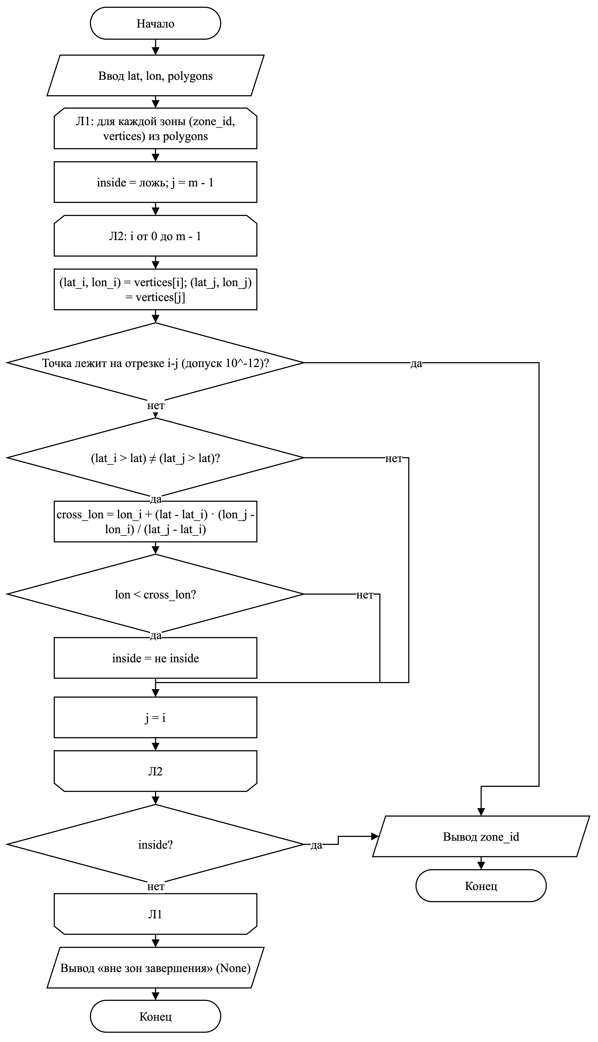
Рисунок 3 — Схема алгоритма проверки места завершения аренды
Листинг 1 — Функция проверки места завершения аренды
def check_finish_zone(lat: float, lon: float, polygons: list[Polygon]) -> int | None:
for zone_id, vertices in polygons:
inside = False
j = len(vertices) - 1
for i in range(len(vertices)):
lat_i, lon_i = vertices[i]
lat_j, lon_j = vertices[j]
cross = (lat - lat_i) * (lon_j - lon_i) - (lon - lon_i) * (lat_j - lat_i)
if (
math.isclose(cross, 0.0, abs_tol=1e-12)
and min(lat_i, lat_j) <= lat <= max(lat_i, lat_j)
and min(lon_i, lon_j) <= lon <= max(lon_i, lon_j)
):
return zone_id
if (lat_i > lat) != (lat_j > lat):
cross_lon = lon_i + (lat - lat_i) * (lon_j - lon_i) / (lat_j - lat_i)
if lon < cross_lon:
inside = not inside
j = i
if inside:
return zone_id
return None

Первое условие отбирает стороны, концы которых лежат по разные стороны от широты точки. Горизонтальные стороны им отсекаются, поэтому деления на ноль при вычислении cross_lon не возникает. Второе условие проверяет, что пересечение луча со стороной лежит восточнее точки.
Оценка сложности. Пусть n — число зон завершения, m — наибольшее число вершин зоны. Внешний цикл Л1 выполняется не более n раз, по одному разу на зону. Внутренний цикл Л2 для каждой зоны выполняется столько раз, сколько у неё вершин, то есть не более m раз. Тело внутреннего цикла проверяет принадлежность отрезку, пересечение луча со стороной и выполняет присваивания за O(1). Худший случай — точка вне всех зон или в последней зоне списка: тогда оба цикла проходят полностью, и время работы составляет O(n·m). Если точка лежит в первой зоне, алгоритм завершается после её проверки за O(m). Подготовка списка вершин каждой зоны в порядке обхода выполняется один раз при загрузке данных, а не при каждом завершении аренды, и в оценку не входит. Память: O(1), кроме входных данных используются только переменные inside, j и cross_lon.

2.3.2 Алгоритм расчёта стоимости поездки
Алгоритм суммирует время аренды по режимам и начисляет доплаты. Учитываются только сегменты выбранной аренды. Отрицательная длительность и режим, отличный от «движение» или «ожидание», приводят к ошибке. Длительность каждого корректного сегмента округляется вверх до целых минут, минуты движения и ожидания умножаются на ставки тарифа. Затем перебираются виды доплат: доплата за завершение вне зоны начисляется, если алгоритм проверки места завершения вернул None, доплата за пустой бак — если при завершении в баке меньше 10 % топлива. Денежные суммы считаются в десятичной арифметике (тип Decimal), чтобы не накапливать ошибку округления двоичных дробей.
Входные данные: аренда rental, список сегментов segments, тариф автомобиля tariff, список видов доплат surcharge_types и результат проверки места завершения zone_id. Результат: минуты движения и ожидания, итоговая стоимость и список начисленных доплат.
Схема алгоритма представлена на рисунке 4, его реализация — в листинге 2.
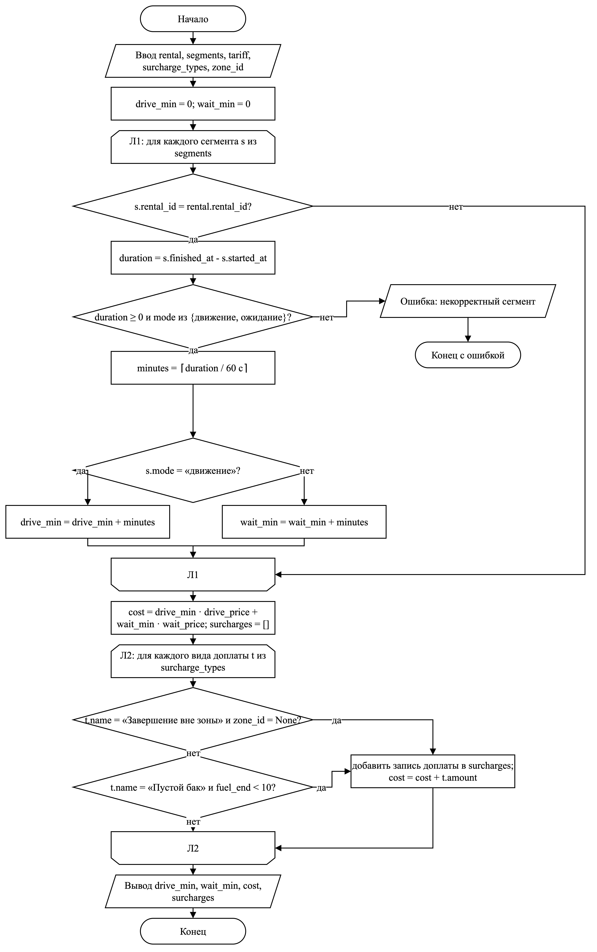
Рисунок 4 — Схема алгоритма расчёта стоимости поездки
Листинг 2 — Тело функции calc_trip_cost расчёта стоимости поездки
drive_min = 0
wait_min = 0
for s in segments:
if s["rental_id"] != rental["rental_id"]:
continue
duration = datetime.fromisoformat(s["finished_at"]) - datetime.fromisoformat(
s["started_at"],
)
if duration < timedelta(0) or s["mode"] not in {"движение", "ожидание"}:
raise ValueError(f"Некорректный сегмент аренды: {s['segment_id']}")
minutes = math.ceil(duration.total_seconds() / 60)
if s["mode"] == "движение":
drive_min += minutes
else:
wait_min += minutes
cost = drive_min * Decimal(tariff["drive_price"]) + wait_min * Decimal(
tariff["wait_price"],
)
surcharges = []
for t in surcharge_types:
if (t["name"] == OUTSIDE_ZONE and zone_id is None) or (
t["name"] == LOW_FUEL and rental["fuel_end"] < LOW_FUEL_PERCENT
):
surcharges.append(
{
"rental_id": rental["rental_id"],
"surcharge_type_id": t["surcharge_type_id"],
"amount": t["amount"],
},
)
cost += Decimal(t["amount"])

Оценка сложности. Пусть s — число сегментов в списке segments, k — число видов доплат. Цикл Л1 выполняется ровно s раз: каждый сегмент проверяется на принадлежность аренде. Тело цикла выполняется за O(1): разбор двух меток времени фиксированной длины, вычитание, округление и одно сравнение. Цикл Л2 выполняется ровно k раз, его тело — сравнение коротких строк и добавление в конец списка за O(1). Циклы идут последовательно, а не вложенно, поэтому время работы в худшем случае составляет O(s + k). При ошибке входных данных выполнение прекращается раньше. Справочник видов доплат мал и от числа поездок не зависит, поэтому на практике время работы линейно по числу сегментов, O(s). Память: O(k) на список начисленных доплат.
Таким образом, алгоритмы имеют разную сложность: проверка места завершения — O(n·m) за счёт вложенного цикла по зонам и их вершинам, расчёт стоимости — O(s + k) за счёт двух последовательных циклов.

2.4 Процедурная реализация
Алгоритмы и операции из таблицы 2 реализованы на языке Python 3.14 в процедурном стиле: программа состоит только из функций, а данные хранятся в стандартных структурах. Сущность логической модели представлена словарём dict с теми же атрибутами, набор сущностей — списком list. Классы, в том числе dataclass, NamedTuple и Enum, не используются, глобальных изменяемых переменных нет: функции получают данные через параметры и возвращают результат. Допустимые переходы статусов автомобиля заданы неизменяемым множеством frozenset.
Код находится в каталоге src репозитория:
- operations.py — функции автоматизируемых операций: check_inspection(), check_finish_zone(), calc_trip_cost(), set_car_status(), а также zone_polygons(), которая собирает вершины каждой зоны в порядке обхода;
- main.py — загрузка данных и сценарий завершения аренды с выводом результата в консоль;
- data.json — тестовые данные, по одному списку на каждую сущность логической модели;
- test_operations.py — автоматические проверки операций;
- README.md — инструкция по запуску.
Функция check_inspection() строит множество ракурсов, снятых в фотоосмотре, и возвращает обязательные ракурсы, которых в нём нет; поиск во множестве выполняется в среднем за O(1), поэтому вся проверка занимает O(p + r), где p — число снимков, r — число ракурсов. Функция set_car_status() проверяет, что пара «текущий статус — новый статус» входит в множество допустимых переходов, и возвращает новую запись автомобиля, не изменяя исходную.
Программа запускается из каталога src командой python main.py и для каждой аренды из data.json выполняет операции в порядке задач на рисунке 1: определяет зону завершения, рассчитывает стоимость с доплатами, проверяет комплектность фотоосмотра при сдаче и меняет статус автомобиля. Если фотоосмотр отсутствует, неполный или в баке меньше 10 % топлива, автомобиль переводится в статус «на обслуживании», иначе — в статус «свободен». Прототип демонстрирует расчёты и новый статус в консоли, не изменяя исходный JSON-файл. Списание оплаты, визуальная проверка повреждений, обслуживание автомобиля и выставление претензии остаются внешними действиями процесса. Входные данные должны соответствовать связям и ключам логической модели; координаты задаются конечными числами, зоны — простыми многоугольниками не менее чем из трёх вершин, ставки и доплаты — неотрицательными суммами в рублях с двумя десятичными знаками. Результат работы программы на тестовых данных приведён в листинге 3.
Листинг 3 — Результат работы программы на тестовых данных
Аренда 1: Иванов Пётр Сергеевич, Kia Rio А123ВС777, тариф «Эконом»
Место завершения: зона «Центр»
Движение: 39 мин x 11.90 руб.
Ожидание: 8 мин x 4.50 руб.
Стоимость поездки: 500.10 руб.
Фотоосмотр при сдаче: полный
Статус автомобиля: в аренде -> свободен
Аренда 2: Смирнова Анна Олеговна, Hyundai Solaris В456ЕК799, тариф «Эконом»
Место завершения: вне зон завершения
Движение: 43 мин x 11.90 руб.
Ожидание: 0 мин x 4.50 руб.
Доплата «Завершение вне зоны»: 300.00 руб.
Доплата «Пустой бак»: 500.00 руб.
Стоимость поездки: 1311.70 руб.
Фотоосмотр при сдаче: не хватает: Сзади, Салон
Статус автомобиля: в аренде -> на обслуживании
Аренда 3: Ким Денис Андреевич, Skoda Octavia Е789КМ797, тариф «Комфорт»
Место завершения: зона «Шереметьево»
Движение: 39 мин x 15.50 руб.
Ожидание: 18 мин x 5.90 руб.
Стоимость поездки: 710.70 руб.
Фотоосмотр при сдаче: полный
Статус автомобиля: в аренде -> свободен

Три аренды в тестовых данных проходят разные ветви алгоритмов. Первая завершена в прямоугольной зоне «Центр» без доплат. Вторая завершена вне зон с почти пустым баком и неполным фотоосмотром, поэтому начислены обе доплаты, а автомобиль отправлен на обслуживание. Третья завершена в невыпуклой зоне «Шереметьево», и в её стоимость входят 18 минут ожидания по ставке тарифа «Комфорт».

СПИСОК ИСПОЛЬЗОВАННЫХ ИСТОЧНИКОВ
- Шелковникова, Ю. В. Развитие сервиса краткосрочной аренды автомобилей в России и за рубежом: история и современные тенденции / Ю. В. Шелковникова. — Текст : электронный // Современная наука. — 2026. — № 2. — С. 17–21. — URL: https://cyberleninka.ru/article/n/razvitie-servisa-kratkosrochnoy-arendy-avtomobiley-v-rossii-i-za-rubezhom-istoriya-i-sovremennye-tendentsii (дата обращения: 01.10.2026).
- Милякин, С. Р. Анализ влияния совместного использования на процесс автомобилизации и выбросы CO2 / С. Р. Милякин. — Текст : электронный // Научные труды: Институт народнохозяйственного прогнозирования РАН. — 2024. — № 4. — С. 82–98. — DOI 10.47711/2076-3182-2024-4-82-98. — URL: https://ecfor.ru/publication/sovmestno-ispolzuemyj-avtomobil-ili-lichnyj/ (дата обращения: 22.10.2026).
- Милякин, С. Р. Перспективы развития каршеринга в Москве: анализ и прогноз с применением теории социальных практик / С. Р. Милякин, Н. Д. Скубачевская. — Текст : электронный // Проблемы прогнозирования. — 2024. — № 4 (205). — С. 166–178. — DOI 10.47711/0868-6351-205-166-178. — URL: https://cyberleninka.ru/article/n/perspektivy-razvitiya-karsheringa-v-moskve-analiz-i-prognoz-s-primeneniem-teorii-sotsialnyh-praktik (дата обращения: 01.10.2026).
- Борковская, Е. И. Столичный каршеринг: отношение москвичей к новым моделям потребления транспортных услуг / Е. И. Борковская. — Текст : электронный // Народонаселение. — 2024. — Т. 27, № 1. — С. 60–70. — DOI 10.24412/1561-7785-2024-1-60-70. — URL: https://cyberleninka.ru/article/n/stolichnyy-karshering-otnoshenie-moskvichey-k-novym-modelyam-potrebleniya-transportnyh-uslug (дата обращения: 01.10.2026).
- Айсанова, Н. В. Обзор уровня развития сервисов краткосрочной аренды автомобиля в системе экономики совместного потребления столичного региона / Н. В. Айсанова, З. Р. Игнатова. — Текст : электронный // Аграрное и земельное право. — 2025. — № 8. — С. 155–157. — DOI 10.47643/1815-1329_2025_8_155. — URL: https://cyberleninka.ru/article/n/obzor-urovnya-razvitiya-servisov-kratkosrochnoy-arendy-avtomobilya-v-sisteme-ekonomiki-sovmestnogo-potrebleniya-stolichnogo-regiona (дата обращения: 01.10.2026).
- Вихарев, В. В. Социально-экономические и институциональные детерминанты развития каршеринга как сегмента экономики совместного пользования / В. В. Вихарев, В. В. Михайлов, Л. Н. Сандаров. — Текст : электронный // Вестник Академии знаний. — 2024. — № 2 (61). — С. 99–109. — URL: https://cyberleninka.ru/article/n/sotsialno-ekonomicheskie-i-institutsionalnye-determinanty-razvitiya-karsheringa-kak-segmenta-ekonomiki-sovmestnogo-polzovaniya (дата обращения: 01.10.2026).
- Turoń, K. Car-Sharing Systems in Smart Cities: A Review of the Most Important Issues Related to the Functioning of the Systems in Light of the Scientific Research / K. Turoń. — Текст : электронный // Smart Cities. — 2023. — Vol. 6, No. 2. — P. 796–808. — DOI 10.3390/smartcities6020038. — URL: https://www.mdpi.com/2624-6511/6/2/38 (дата обращения: 01.10.2026).
- Carsharing operation optimization with the comprehensive consideration of economic and social benefits / Y. Zhong, Q. Luo, T. Gao [et al.]. — Текст : электронный // PLOS ONE. — 2025. — Vol. 20, No. 2. — Art. e0315323. — DOI 10.1371/journal.pone.0315323. — URL: https://journals.plos.org/plosone/article?id=10.1371/journal.pone.0315323 (дата обращения: 01.10.2026).
- Carsharing Worldwide: Case Studies on Carsharing Development in China, Europe, Japan, and the United States / Y. Wang, Y. Zhu, C. Wei [et al.]. — Текст : электронный // Sustainability. — 2024. — Vol. 16, No. 10. — Art. 3994. — DOI 10.3390/su16103994. — URL: https://www.mdpi.com/2071-1050/16/10/3994 (дата обращения: 01.10.2026).
- Лапидус, Л. В. Драйверы лояльности и потребительской удовлетворенности шеринговыми сервисами городской мобильности: каршеринг, райдшеринг, байкшеринг, кикшеринг / Л. В. Лапидус, А. О. Гостилович, И. С. Трофимов. — Текст : электронный // Экономика и управление. — 2024. — Т. 30, № 3. — С. 321–335. — DOI 10.35854/1998-1627-2024-3-321-335. — URL: https://cyberleninka.ru/article/n/drayvery-loyalnosti-i-potrebitelskoy-udovletvorennosti-sheringovymi-servisami-gorodskoy-mobilnosti-karshering-raydshering (дата обращения: 01.10.2026).
- Мальцева, Т. Г. Договор поминутной аренды транспортного средства (каршеринг): особенности заключения договора / Т. Г. Мальцева. — Текст : электронный // Известия Саратовского университета. Новая серия. Серия: Экономика. Управление. Право. — 2025. — Т. 25, вып. 1. — С. 48–55. — DOI 10.18500/1994-2540-2025-25-1-48-55. — URL: https://cyberleninka.ru/article/n/dogovor-pominutnoy-arendy-transportnogo-sredstva-karshering-osobennosti-zaklyucheniya-dogovora (дата обращения: 01.10.2026).
- Тищенко, И. В. Проблемы гражданско-правовой ответственности в сфере каршеринга / И. В. Тищенко, Л. Н. Меняйло, Ю. А. Бурлова. — Текст : электронный // Право и практика. — 2021. — № 2. — С. 123–127. — DOI 10.24412/2411-2275-2021-2-123-127. — URL: https://cyberleninka.ru/article/n/problemy-grazhdansko-pravovoy-otvetstvennosti-v-sfere-karsheringa (дата обращения: 01.10.2026).
- Харазян, А. А. Средства и методологии разработки программных продуктов / А. А. Харазян. — Текст : электронный // Инновации и инвестиции. — 2022. — № 10. — С. 156–161. — URL: https://cyberleninka.ru/article/n/sredstva-i-metodologii-razrabotki-programmnyh-produktov (дата обращения: 01.10.2026).
- Качков, М. С. Выбор инструментальных средств для разработки образовательного веб-приложения / М. С. Качков, П. А. Пахомов, И. А. Горин. — Текст : электронный // Известия Тульского государственного университета. Технические науки. — 2023. — № 1. — С. 58–62. — DOI 10.24412/2071-6168-2023-1-58-62. — URL: https://cyberleninka.ru/article/n/vybor-instrumentalnyh-sredstv-dlya-razrabotki-obrazovatelnogo-veb-prilozheniya (дата обращения: 01.10.2026).
- Цифровой керн: нейросетевое распознавание текстовой геолого-геофизической информации / Ю. Е. Катанов, А. И. Аристов, А. К. Ягафаров [и др.]. — Текст : электронный // Известия высших учебных заведений. Нефть и газ. — 2023. — № 3. — С. 35–54. — DOI 10.31660/0445-0108-2023-2-35-54. — URL: https://cyberleninka.ru/article/n/tsifrovoy-kern-neyrosetevoe-raspoznavanie-tekstovoy-geologo-geofizicheskoy-informatsii (дата обращения: 22.10.2026).
- Самохвалов, А. Э. Организация практических занятий по курсу «Основы проектирования информационных систем» / А. Э. Самохвалов. — Текст : электронный // Концепт : научно-методический электронный журнал. — 2024. — № 1. — С. 15–29. — DOI 10.24412/2304-120X-2024-11002. — URL: https://cyberleninka.ru/article/n/organizatsiya-prakticheskih-zanyatiy-po-kursu-osnovy-proektirovaniya-informatsionnyh-sistem (дата обращения: 01.10.2026).
- Малых, В. Л. Миграция с Oracle на PostgreSQL сильно связной МИС Интерин / В. Л. Малых, А. Н. Калинин. — Текст : электронный // Программные системы: теория и приложения. — 2022. — Т. 13, № 4 (55). — С. 77–91. — DOI 10.25209/2079-3316-2022-13-4-77-91. — URL: https://cyberleninka.ru/article/n/migratsiya-s-oracle-na-postgresql-silno-svyaznoy-mis-interin (дата обращения: 01.10.2026).
- Рочев, К. В. Совместное проектное обучение студентов ИТ-направлений подготовки на основе разделения задач в проекте и применения средств контроля версий / К. В. Рочев, А. В. Семяшкина. — Текст : электронный // Вестник Российского университета дружбы народов. Серия: Информатизация образования. — 2023. — Т. 20, № 1. — С. 52–62. — DOI 10.22363/2312-8631-2023-20-1-52-62. — URL: https://cyberleninka.ru/article/n/sovmestnoe-proektnoe-obuchenie-studentov-it-napravleniy-podgotovki-na-osnove-razdeleniya-zadach-v-proekte-i-primeneniya-sredstv (дата обращения: 01.10.2026).
- Business Process Model and Notation (BPMN). Version 2.0.2 / Object Management Group. — Needham, MA : OMG, 2013. — xxviii, 502 p. — Текст : электронный. — URL: https://www.omg.org/spec/BPMN/2.0.2/ (дата обращения: 22.10.2026).
- Соколова, М. Д. Механизмы детализации бизнес-процессов машиностроительных предприятий в нотациях IDEF0, BPMN и ARIS / М. Д. Соколова, А. Н. Карамышев. — Текст : электронный // Экономика и управление. — 2026. — Т. 32, № 8. — С. 1030–1041. — DOI 10.35854/1998-1627-2026-8-1030-1041. — URL: https://cyberleninka.ru/article/n/mehanizmy-detalizatsii-biznes-protsessov-mashinostroitelnyh-predpriyatiy-v-notatsiyah-idef0-bpmn-i-aris (дата обращения: 22.10.2026).
- Буренок, Д. С. О базе данных мер обеспечения информационной безопасности, разработанной в соответствии с ИСО/МЭК 27002:2022 / Д. С. Буренок, В. А. Воеводин. — Текст : электронный // International Journal of Open Information Technologies. — 2023. — Т. 11, № 9. — С. 118–124. — URL: https://cyberleninka.ru/article/n/o-baze-dannyh-mer-obespecheniya-informatsionnoy-bezopasnosti-razrabotannoy-v-sootvetstvii-s-iso-mek-27002-2022 (дата обращения: 22.10.2026).
- ГОСТ 19.701–90 (ИСО 5807–85). Единая система программной документации. Схемы алгоритмов, программ, данных и систем. Обозначения условные и правила выполнения : межгосударственный стандарт : издание официальное : утвержден и введен в действие Постановлением Государственного комитета СССР по управлению качеством продукции и стандартам от 26.12.90 № 3294 : взамен ГОСТ 19.002–80, ГОСТ 19.003–80 : дата введения 1992–01–01. — Москва : Стандартинформ, 2010. — Текст : электронный // Электронный фонд правовых и нормативно-технических документов : [сайт]. — URL: https://docs.cntd.ru/document/9041994 (дата обращения: 01.10.2026).
- Крыгин, А. А. Оценка вычислительной сложности алгоритма нахождения критических узлов транспортной сети / А. А. Крыгин, Г. Г. Гребенюк. — Текст : электронный // Управление большими системами : сборник трудов. — 2026. — Вып. 120. — С. 247–266. — URL: https://cyberleninka.ru/article/n/otsenka-vychislitelnoy-slozhnosti-algoritma-nahozhdeniya-kriticheskih-uzlov-transportnoy-seti (дата обращения: 22.10.2026).

ПРИЛОЖЕНИЕ А
Перевод фрагмента иностранного источника
Оригинал: Turoń, K. Car-Sharing Systems in Smart Cities: A Review of the Most Important Issues Related to the Functioning of the Systems in Light of the Scientific Research / K. Turoń. — Текст : электронный // Smart Cities. — 2023. — Vol. 6, No. 2. — P. 796–808. — DOI 10.3390/smartcities6020038. — URL: https://www.mdpi.com/2624-6511/6/2/38 (дата обращения: 01.10.2026). [7]
Переведены аннотация и раздел 4 «Final Remarks» (с. 796 и 805–806 оригинала). Статья распространяется по лицензии Creative Commons Attribution (CC BY 4.0).
Аннотация статьи
В настоящее время услуги краткосрочной аренды автомобилей (каршеринг) представляют собой решение, альтернативное индивидуальной автомобилизации, которое можно использовать в городах. По мере усложнения таких систем возникает всё больше проблем с их надлежащим функционированием. Однако чтобы понять суть части этих проблем или правильно вывести новую систему на рынок, важно понимать, как работают системы каршеринга и как связаны между собой факторы, влияющие на них. Цель данной работы — всесторонне представить важнейшие аспекты функционирования каршеринга в свете современных исследований в виде своеобразного свода знаний о каршеринге. Обзор литературы показывает, что ведущие направления исследований в области каршеринга охватывают семь тем: происхождение и история сервисов; анализ функционирования рынка услуг и критерии, влияющие на развитие систем; управление автопарком и размещением автомобилей; вопросы устойчивого развития транспорта; информационные системы; электромобильность в каршеринге; оптимизация и моделирование сервиса. Подробный анализ работ в этой области позволил выделить 15 ведущих факторов, влияющих на каршеринг. Статья способствует внедрению и совершенствованию сервисов каршеринга. Кроме того, она помогает исследователям при обзоре литературы и поиске согласованного перечня факторов, влияющих на каршеринг.
4 Заключительные замечания
Сервисы каршеринга представляют собой одну из альтернативных форм мобильности. С учётом текущих тенденций, прогнозов развития систем и мер по ограничению индивидуальной автомобилизации в городах каршеринг может стать ведущим видом городского транспорта. Особенно благоприятными для его развития могут оказаться умные города. Благодаря информационно-коммуникационным технологиям, которые обеспечивают максимальную интерактивность и эффективность городской инфраструктуры и её элементов, такие города способны предложить жителям исправно работающие и доступные системы и одновременно снизить остроту многих транспортных проблем, например социальной изоляции, вызванной недоступностью транспорта.
Проведённый обзор литературы показал, что в последние годы системы каршеринга значительно развились. Ведущими факторами их развития стали развлекательный, инфраструктурный и управленческий аспекты, а также появление новых технологий. Тем не менее для более эффективной работы систем важно учитывать множество факторов, которые нередко противоречат друг другу.
Поэтому операторам каршеринга и городским властям, планирующим внедрить или усовершенствовать системы каршеринга, рекомендуется обратить внимание на следующее:
- обеспечение достаточной, то есть повышенной, доступности автопарка в неблагоприятную погоду;
- обоснованный выбор типа системы для конкретного города с учётом противоречивых предпочтений пользователей в отношении каршеринга с возвратом в исходную точку (round-trip) и каршеринга со свободным размещением (free-floating);
- применение подходящего тарифа: поминутного или покилометрового;
- планирование зон каршеринга с расчётом один автомобиль на 1 кв. км рабочей площади зоны, что обеспечит высокий спрос на услуги;
- введение специальных преимуществ для поездок по понедельникам, например дополнительных бонусов на поездки или возможности воспользоваться автомобилем более высокого класса;
- подбор автопарка под потребности местных жителей с учётом доступности инфраструктуры для электромобилей;
- введение специальных программ, повышающих интерес женщин к услугам каршеринга;
- стремление к интеграции каршеринга с общественным транспортом;
- выделение специальных зон каршеринга рядом с вокзалами, аэропортами и основными транспортными узлами.
Выполнение перечисленных условий может способствовать лучшей адаптации услуг каршеринга к потребностям пользователей и городских территорий. Это может положительно сказаться на развитии соответствующих систем и на устранении одной из проблем массовой мобильности — использования водителями личных автомобилей.
Анализ литературы показал, что в части функционирования каршеринга исследователи сейчас сосредоточены главным образом на семи направлениях: происхождение сервисов; анализ функционирования рынка услуг и критерии, влияющие на развитие систем; управление автопарком и размещением автомобилей; вопросы устойчивого развития транспорта; информационные системы; электромобильность в каршеринге; оптимизация и моделирование сервиса. Это важный ориентир для исследователей, которые ищут в области каршеринга новые нерешённые вопросы.
Таким образом, на основе анализа литературы цель работы достигнута: определены важнейшие аспекты каршеринга в свете современных исследований. Работа обобщает имеющиеся знания о каршеринге. Она служит опорой для практиков, которые занимаются каршерингом, то есть операторов и городских администраций, и сводом знаний для исследователей и всех, кто интересуется сервисами совместной мобильности.
Основное ограничение исследования состоит в том, что анализ проводился только по одной базе научных публикаций. В последующих работах автор планирует провести обзор литературы по большему числу баз данных и сравнить результаты.

